- 在MarkIt文件夹右键打开git base
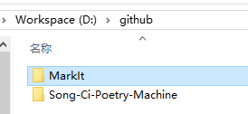
- 输入命令：git status
查看所做出的修改，如图
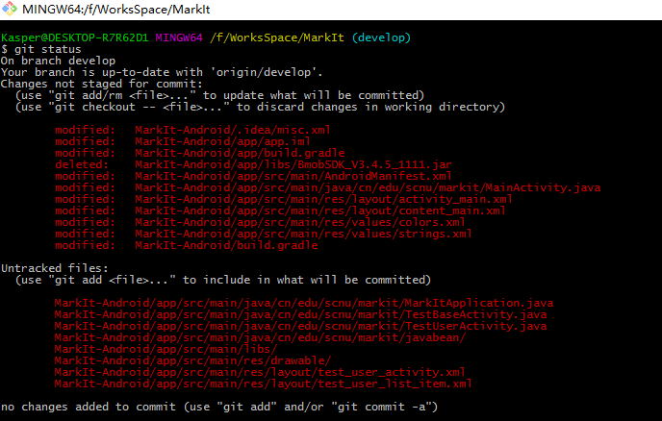
- 如上图，修改的地方都是在“MarkIt-Android/”这个目录下的，所以需要上传的修改内容都是一样的，输入命令：git add MarkIt-Android/
然后再查看状态，发现全都绿了，完成。
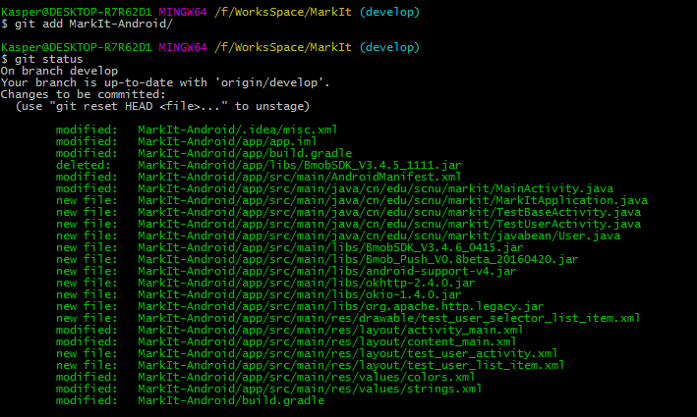
- 然后就需要提交我的更改了，顺便给提交的内容做出解释，即我提交的内容是完成了什么鬼？输入： git commit -m "test the user data manager"
然后顺便查看一下日志 输入： git log
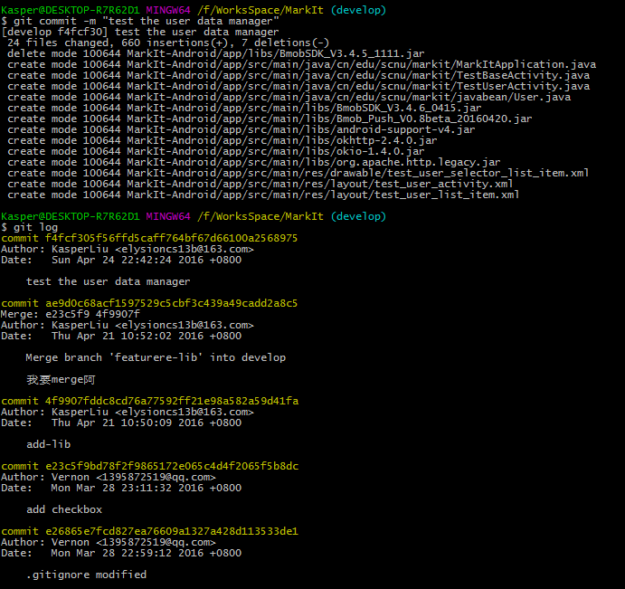
- 然后发起push，将我的修改上传，然后推到网页上去。
输入： git push origin develop
有没有发现，我其实一直都是在本地的develop分支上的，所以我要上传到网页上的develop分支上去
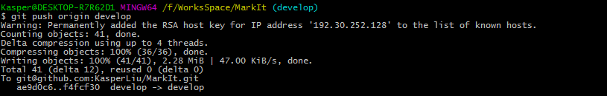
在等待的上传的时间里，我应该打开我的github，（注意，需要切换到develop分支上）查看上传的状态，完成的时候在网页里面点击New pull request
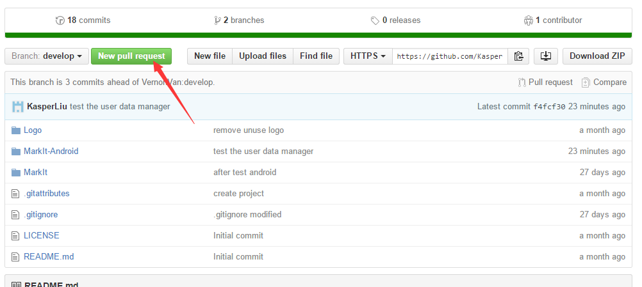

完成。

